实验室深圳超算资源远程访问教程

- 首先根据下面的链接，在电脑安装xshell7（破解版）以及XFTP7
2分钟教你安装xshell7破解版，内附安装包，激活码/xshell使用/xshell安装_哔哩哔哩_bilibili

- 然后登录vpn，初次访问可以网页访问https://vpn.nsccsz.cn/（会自动下载easy connect）
然后使用VPN账号登录：szbl_yjx6 密码SMBU123456###
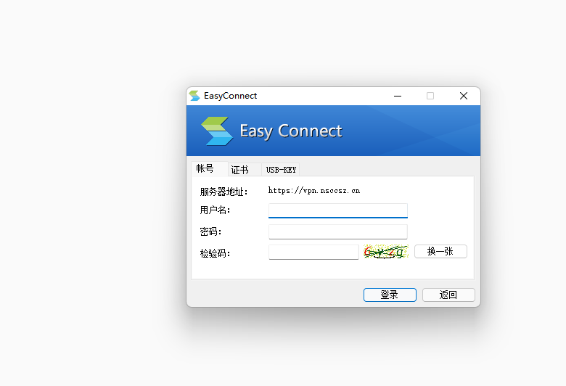

- 打开Xshell进行远程连接（连接教程可以参考B站，或者第一个链接中的视频）
登录IP地址IP地址10.68.0.101 登录用户名 nsyx_yangjx 密码N202310230009
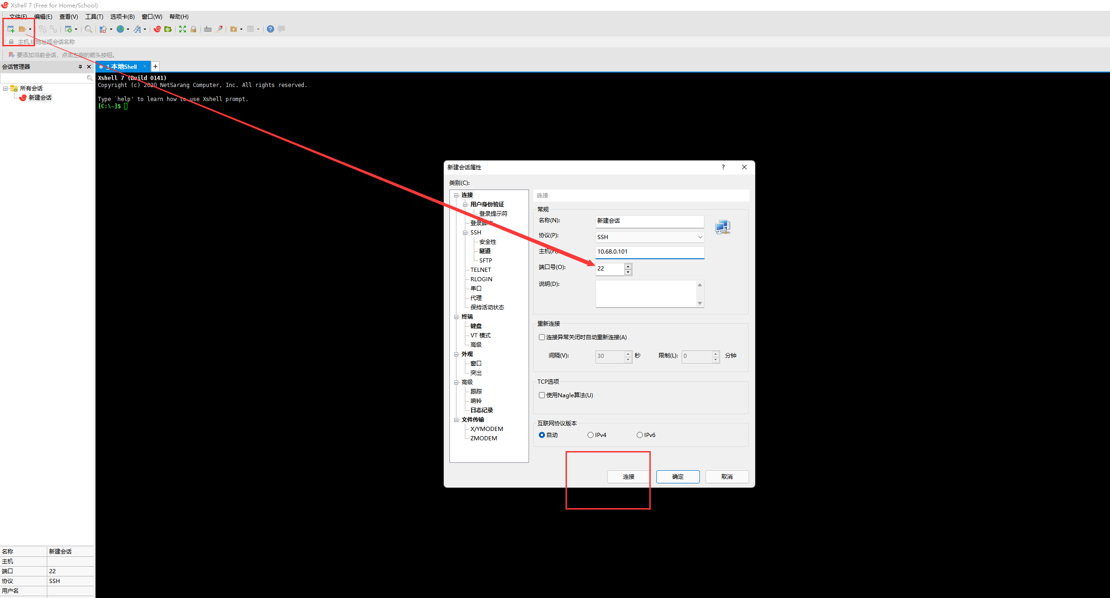

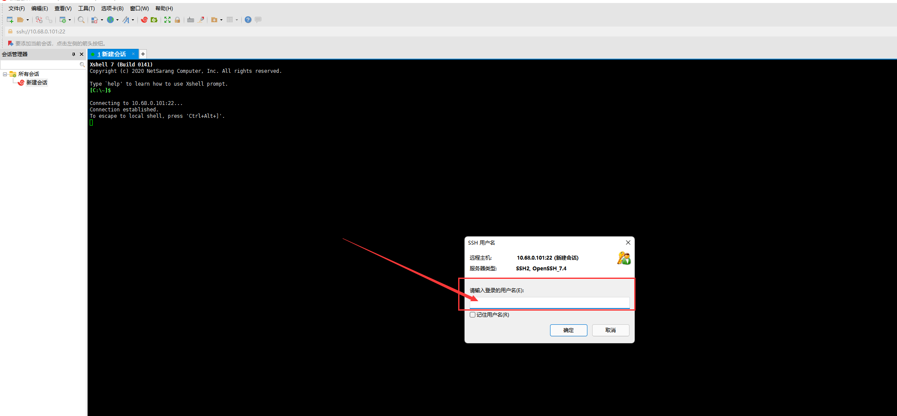

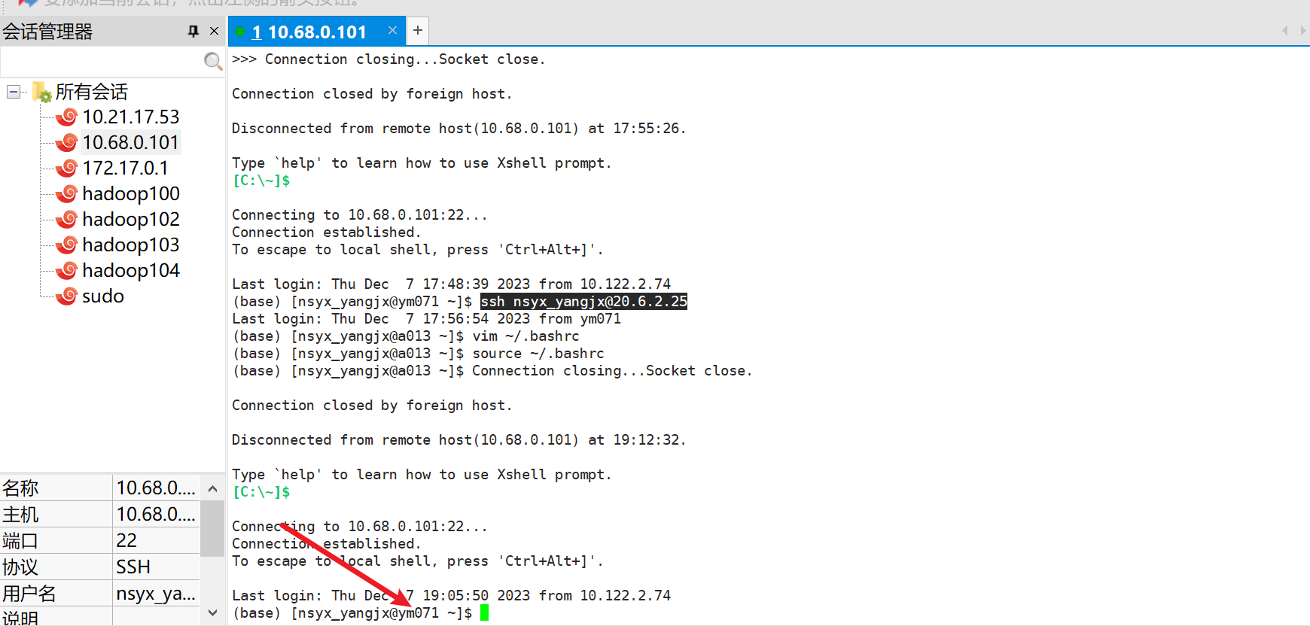

- 登录成功后如上图，然后进行远程跳转连接，输入：ssh nsyx_yangjx@20.6.2.25
至此成功登录，用户后面应该显示@013（第一次登录是@017，跳转登陆后显示@013）
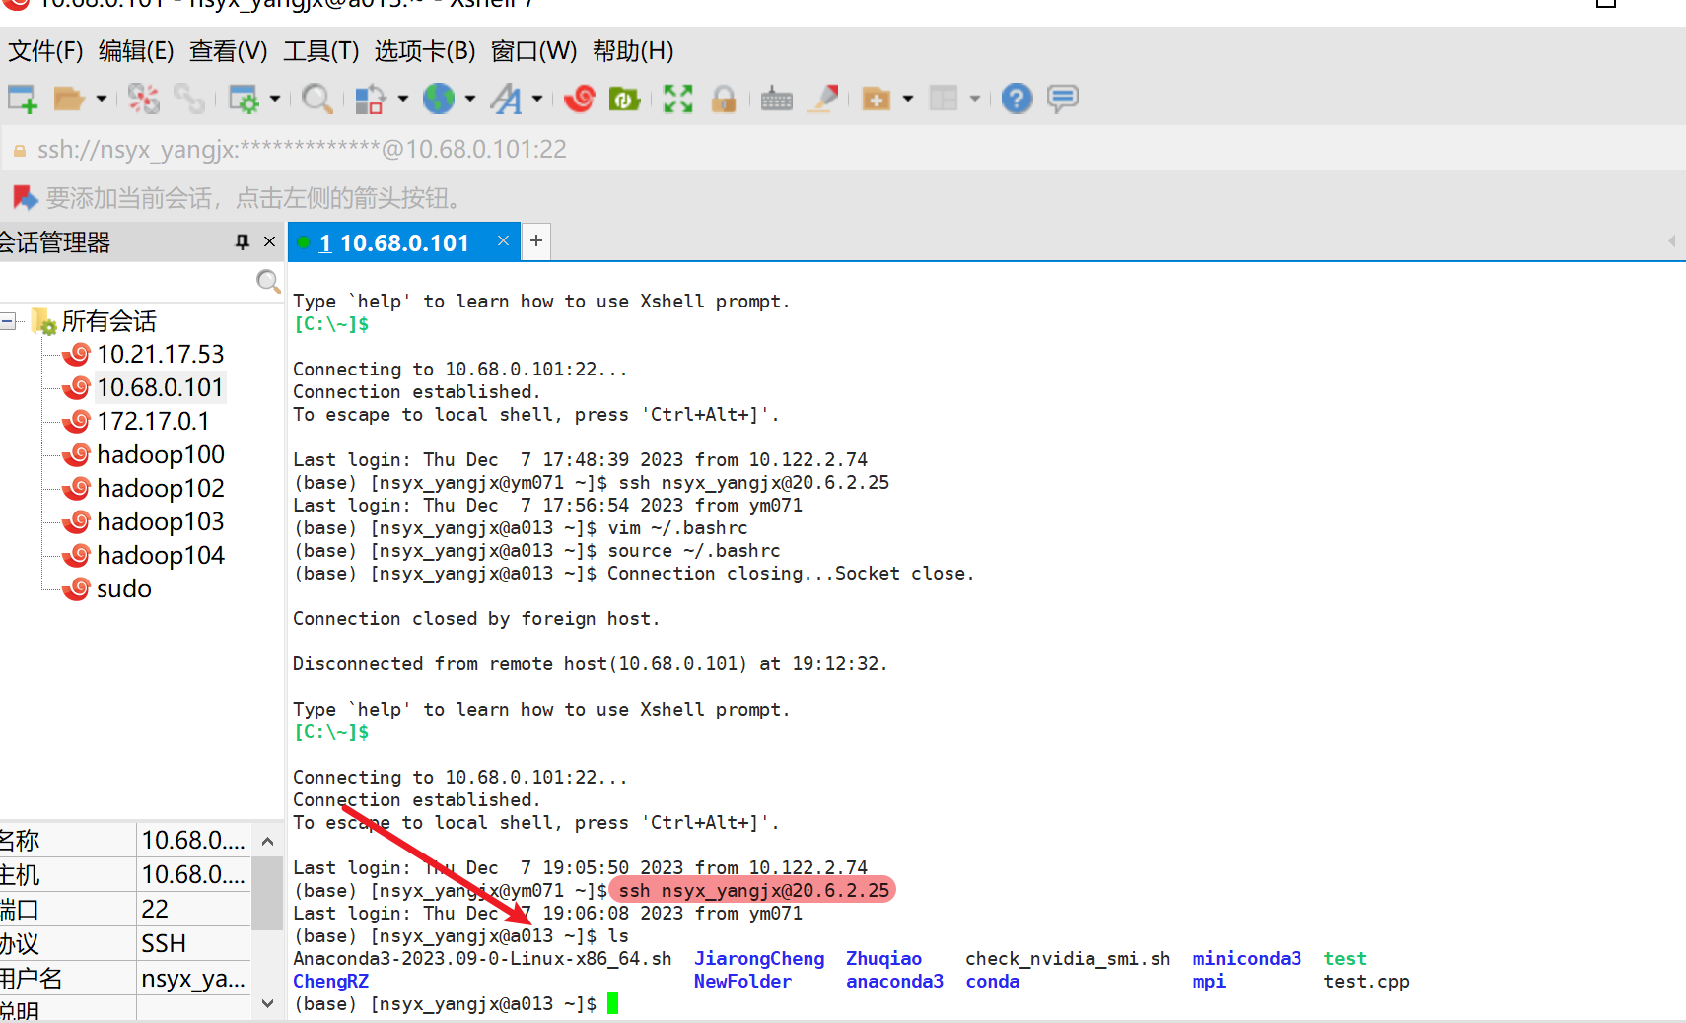

- 关于linux下的具体操作命令，可以参考Linux命令大全(手册) – 真正好用的Linux命令在线查询网站 (linuxcool.com) 或者B站，
- 建议首先在主目录下创建带有个人名字的私人文件夹，后续自己的所有文件都存放在该文件夹下。由于服务器是离线的（无法访问互联网），因此所有的脚本，代码文件和数据集相关等各种文件，都需要从远程主机传输过去，具体传输方法如下：

- 首先点击文件传输按键：
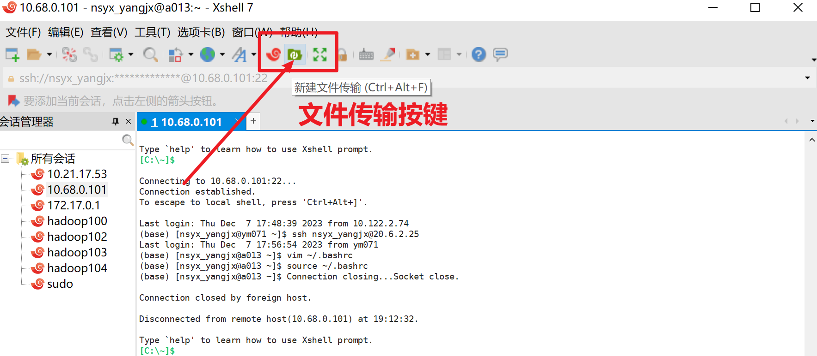

- 然后在页面内，选择要传输的文件到服务器的目标文件夹
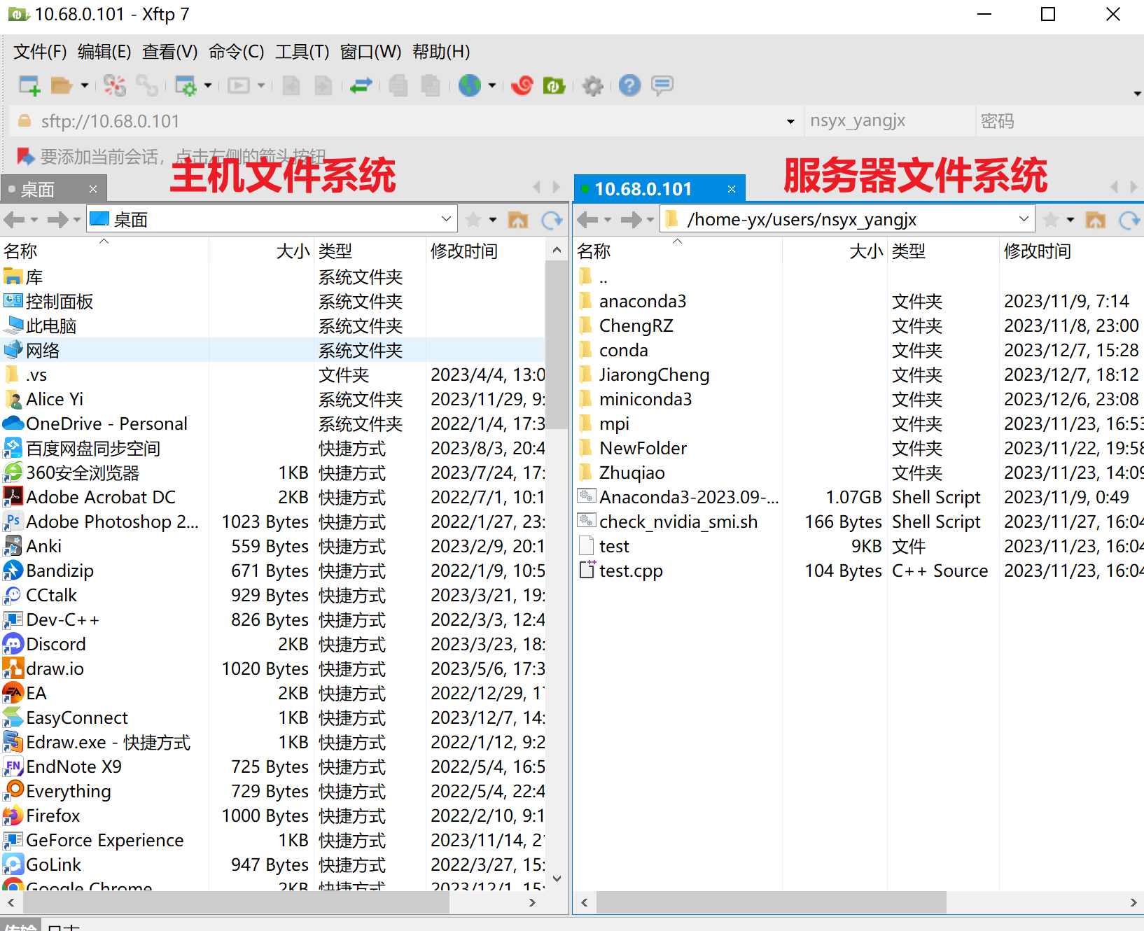

- 选好之后，点击传输即可，如果文件过大可能等待时间比较久（下方有进度条和传输速度），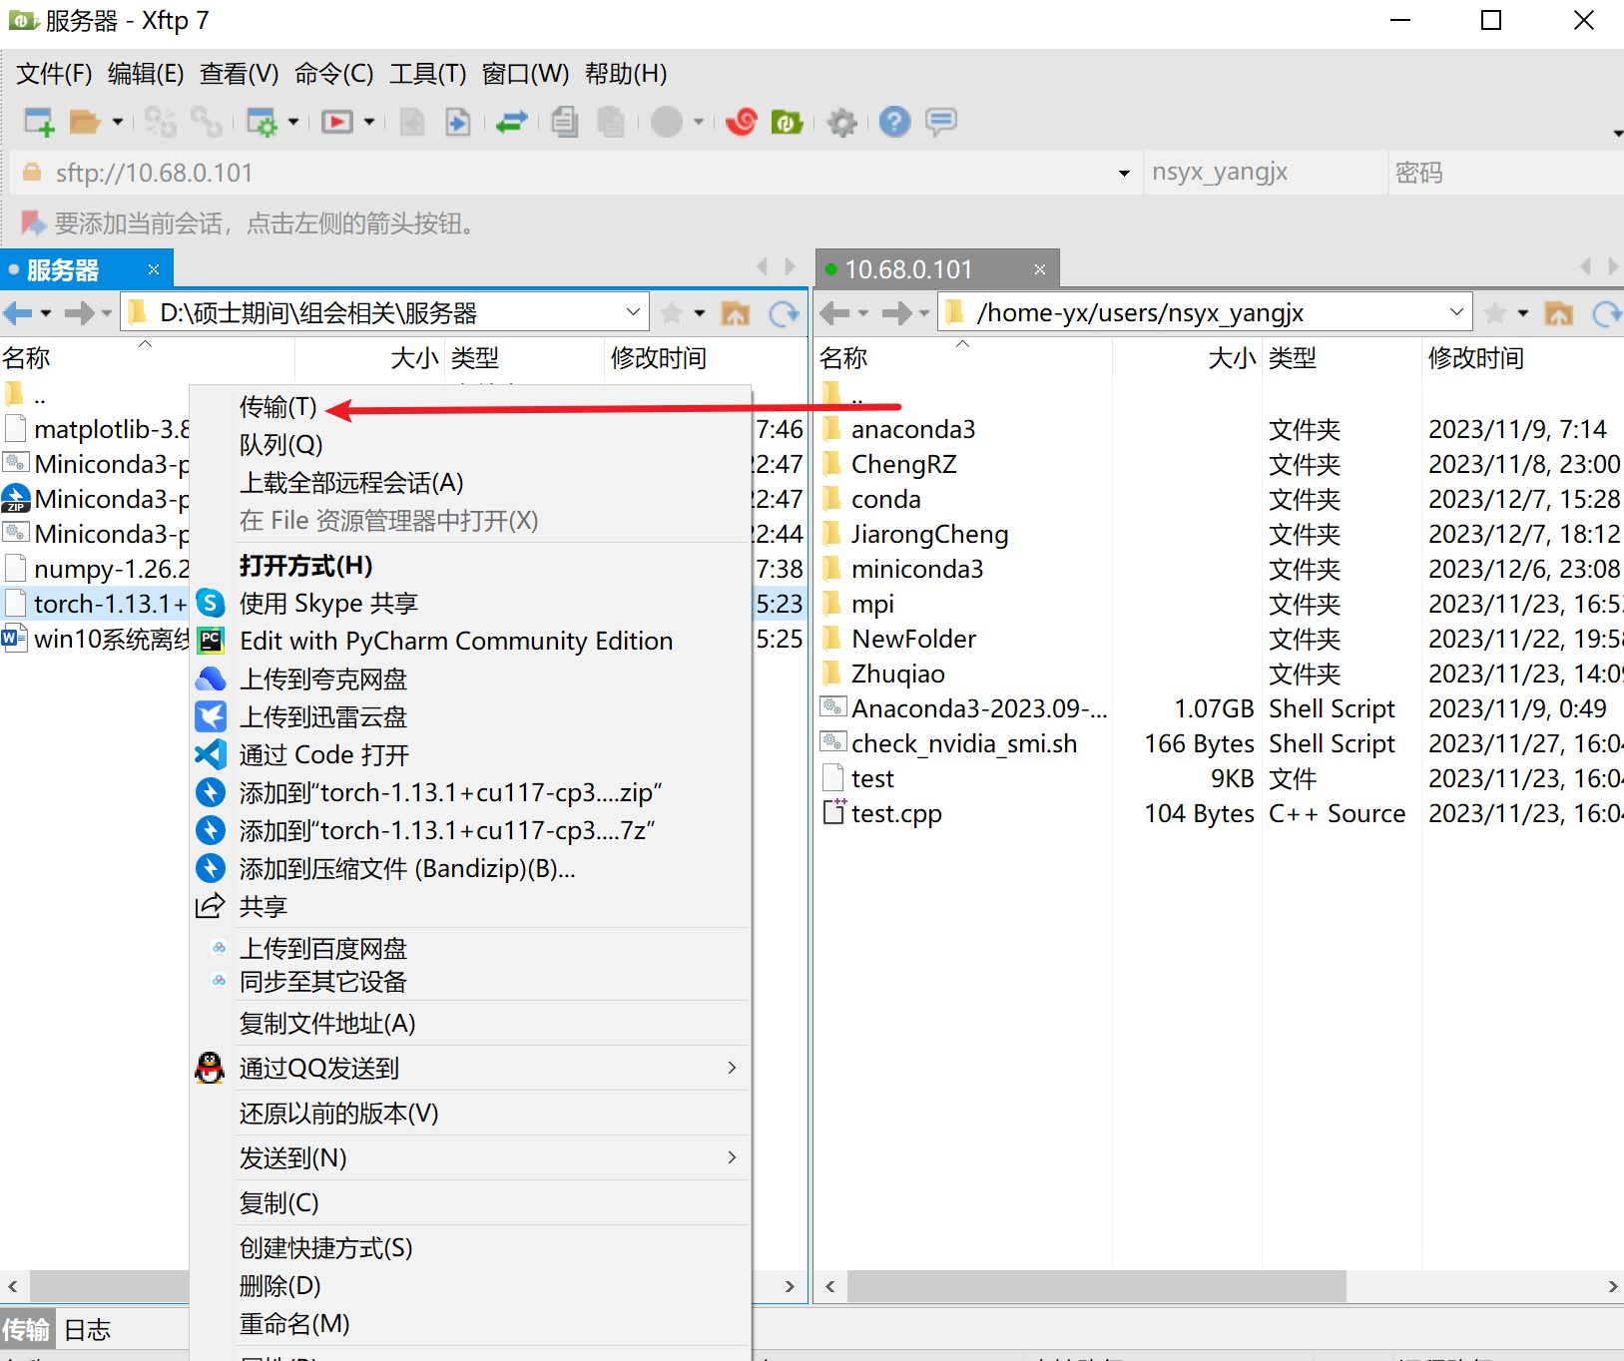

具体安装示例
一些常见的包仓库比如：清华源 https://pypi.tuna.tsinghua.edu.cn/simple
腾讯源 https://mirrors.cloud.tencent.com/pypi/simple/

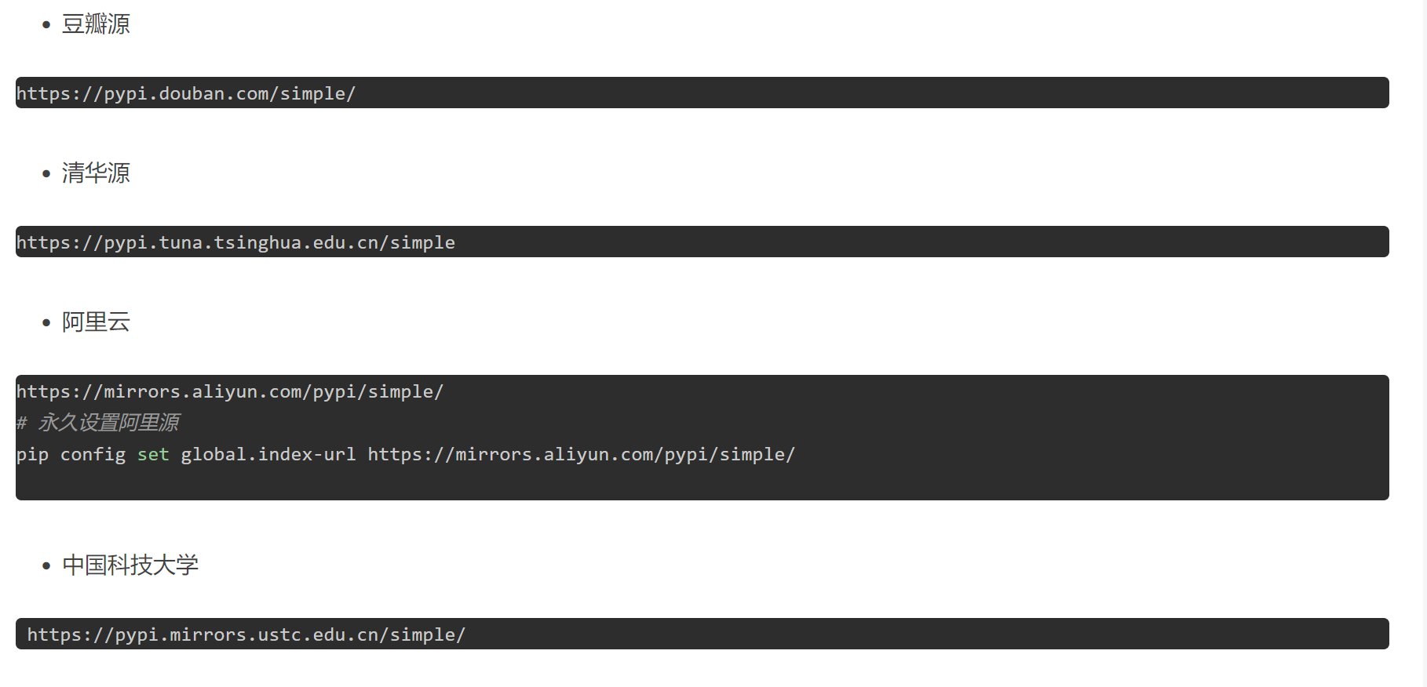

比较适合用来寻找对应操作系统型号Cento7 (Linux) 对应的python版本（3.11）下的各种第三方包

这里编写了一个脚本来检测当前环境下安装了那些主流的深度学习相关的包，运行一次后发现：

因此这里以安装tensorflow为例
首先在PYPL或者其他包仓库地方找到tensorflow的安装包(这里是清华源，直接在浏览器键入tensorflow for linux即可)
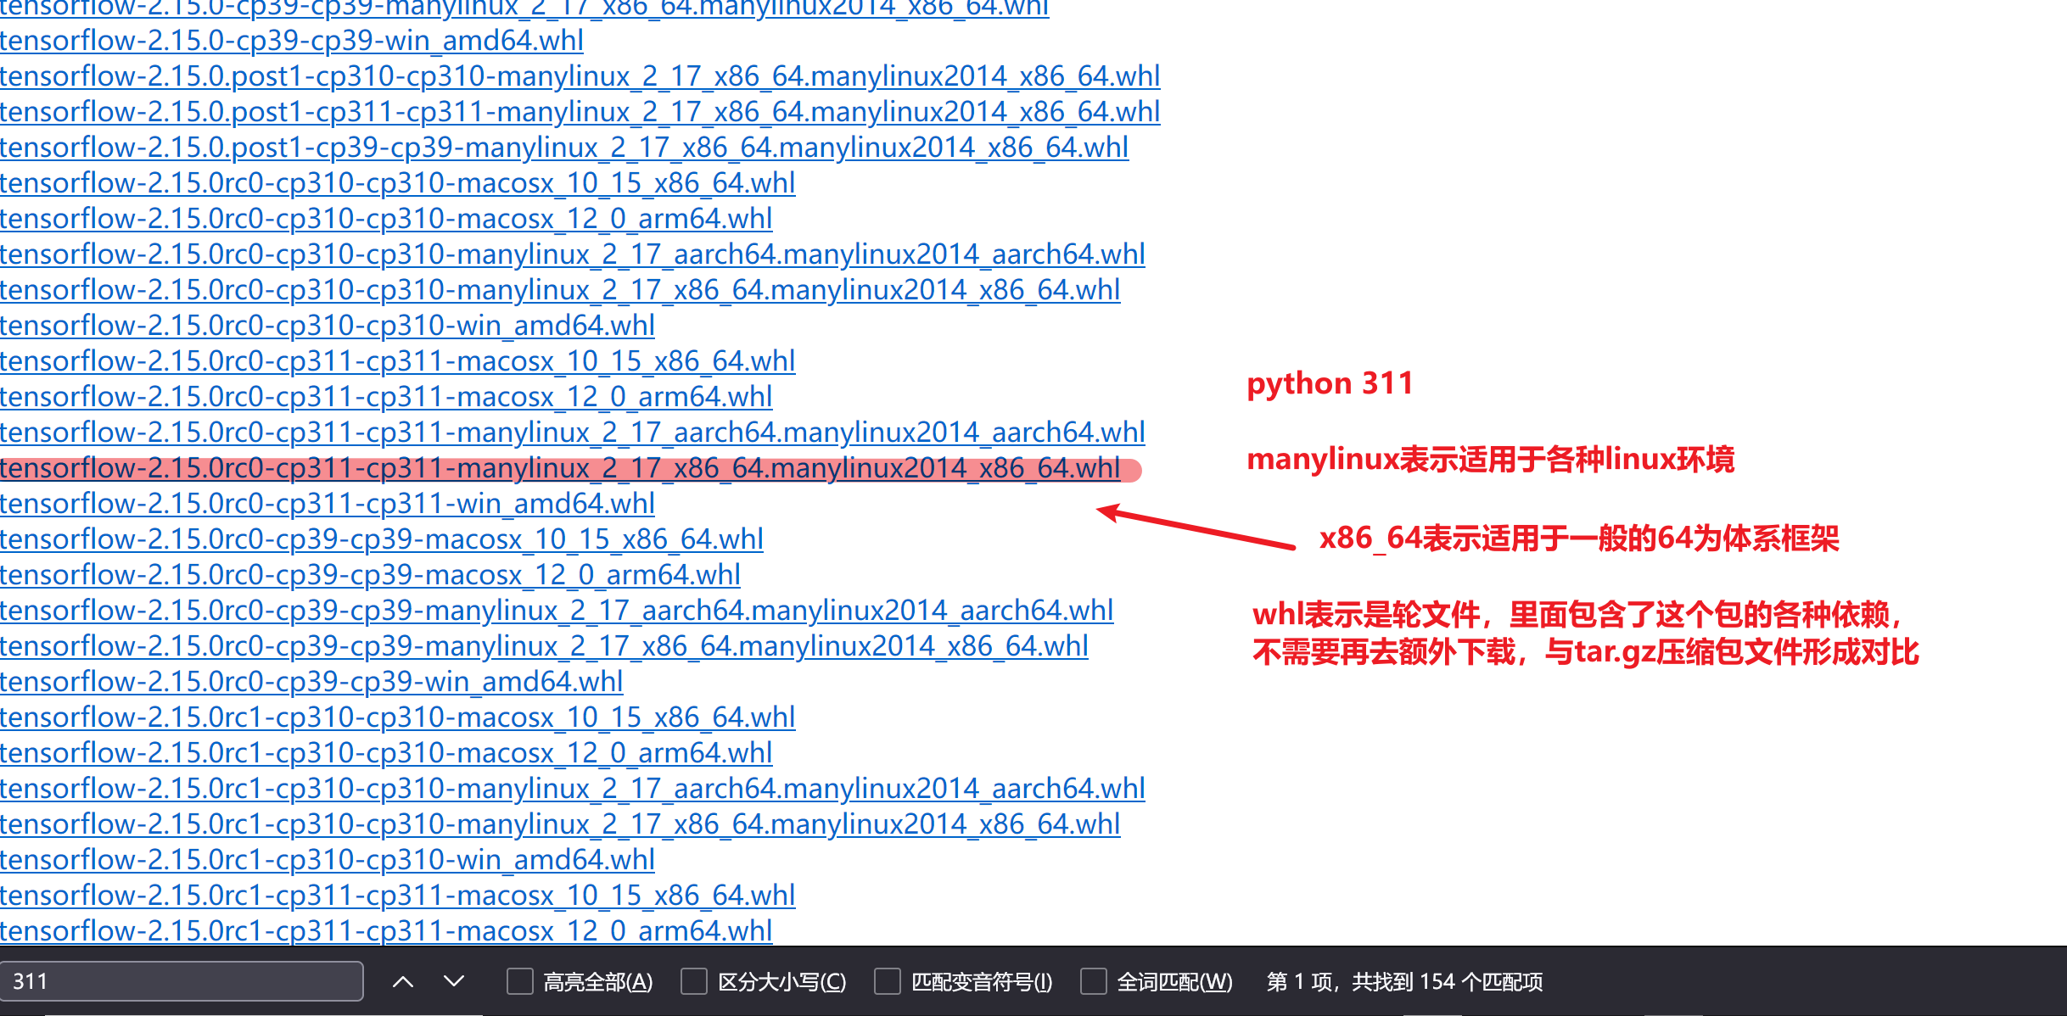

选择好对应的版本下载到本地后，上传到服务器

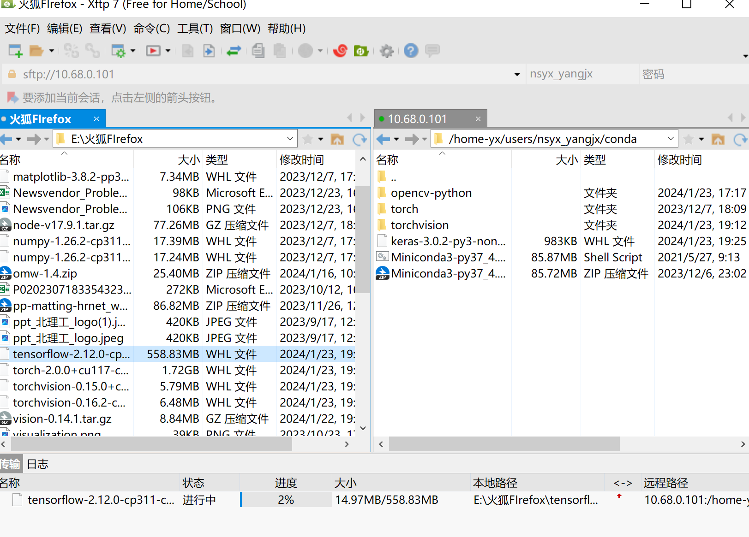

传输完毕后进入到存放安装包的文件目录下，输入 pip install (对应的安装包名)
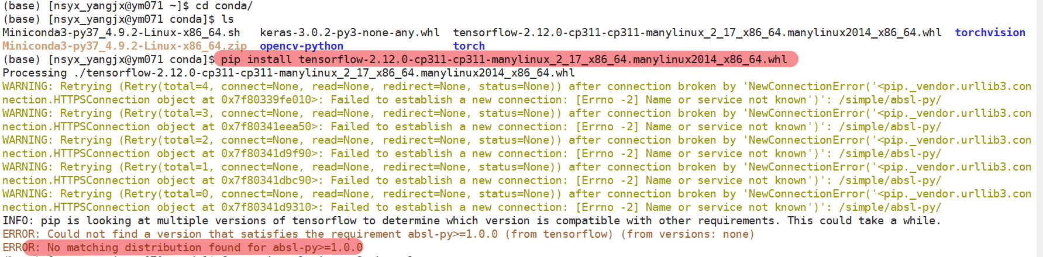

发现报错：缺少其他相关的依赖absl-py版本大于1.0.0
于是重复上面步骤，先去找到absl-py即缺失的依赖包，同样上传到当前目录下后，进行安装

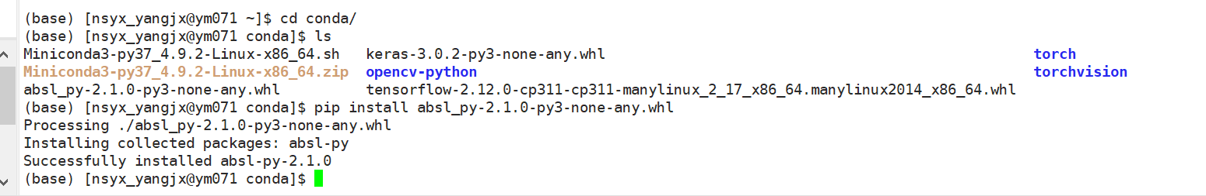

安装成功后，重新安装tensorflow，发现出现了新的报错，之前的包缺失报错已被解决，但是出现了新的，于是重复上面步骤，再去找这个包安装好后，再来进行安装。以此类推，直到缺失的包全都被正确安装。

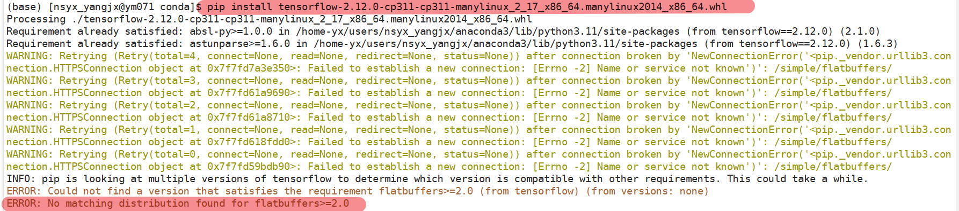

其他可能存在的问题说明
- 每隔五分钟没有任何操作后，服务器远程自动关闭连接
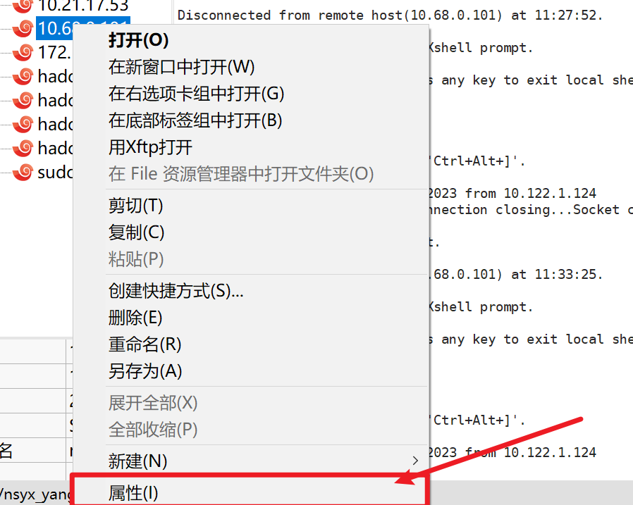
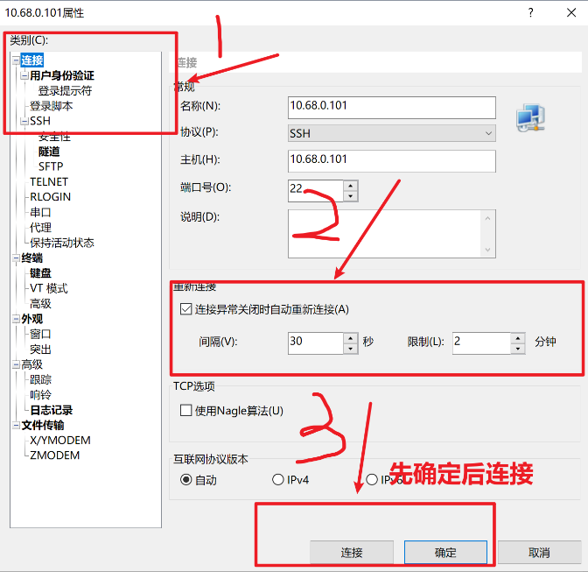
  - 对于这个问题，有两个解决思路，如果SSH工具使用的是前面提到的Xshell，可以在连接设置中增添如下属性（首先打开属性）
  - 或者使用其他IDE自带的SSH远程资源访问工具，比如VScode（建议使用，因为插件丰富，舒适性更好）
    - 首先安装好VScode，具体教程可以参考B站
    - 然后在VScode中安装远程访问插件[纯干货] 快速配置ssh远程开发 让VScode远程开发得心应手_哔哩哔哩_bilibili（将视频中步骤输入的内容，换称上面用Xshell进行连接操作输入的内容即可）
    - 完成

